附件1
2010年度投资建设项目管理师职业水平
考试报考条件和提交材料要求

一、报考条件
遵守国家法律、法规，恪守职业道德，并具备下列条件之一的，可申请参加投资建设项目管理师考试：
（一）取得工程技术、工程经济或工程管理类专业大专学历，从事投资建设项目专业管理工作满10年。
（二）取得工程技术、工程经济或工程管理类专业大学本科学历，从事投资建设项目专业管理工作满8年。
（三）取得工程技术、工程经济或工程管理类硕士学位，从事投资建设项目专业管理工作满5年。
（四）取得工程技术、工程经济或工程管理类博士学位，从事投资建设项目专业管理工作满3年。
（五）取得非工程技术、工程经济或工程管理类专业学历或学位，其从事投资建设项目专业管理工作年限相应增加2年。
以上报名条件中规定的专业工作年限截止日期为2010年4月9日。
二、报考条件的有关说明
（一）香港、澳门居民申请参加考试，在报名时应提交国务院教育行政部门认可的大学本科以上学历或学士以上学位证书、从事投资建设项目专业管理工作年限证明和本人身份证明。
（二）获准在中华人民共和国境内就业的外籍及台湾地区的专业人员，申请参加考试的具体办法另行规定。
三、提交材料的要求
（一）《2010年度投资建设项目管理师职业水平考试报名发证登记表》（考生用A4纸自行从网上下载双面打印，经单位审核盖章）一份。
（二）本人身份证、学历（位）证书原件和复印件各一份。
（三）近期大一寸彩色同版免冠证件照片2张，点贴在身份证复印件空白处，所交照片须与上传照片一致。
以上所附材料原件核对后退回，复印件均须用A4纸复印并加盖验印公章，由验证人签名。
考生对提交的报考资历、学历的真实性、有效性负责。如提交虚假、无效资历、学历的，一经发现，取消报考资格；已参加考试成绩合格的，取消已取得专业技术资格，不给予发放资格证书，情节严重者，两年内不得参加专业技术人员资格考试。

附件2
2010年度投资建设项目管理职业水平考试报名发证登记表

报名点： 报名序号：
姓 名 |  |  |  |  | 性 别 |  |  |  |  |  |  |  |  | 国籍地区 |  |  |  |  |  |  |  |  |  |  | 照 片  （大一寸）
身份证号码 |  |  |  |  |  |  |  |  |  |  |  | 学历 |  |  |  |  |  |  |  | 学位 |  |  |  |  | 照 片  （大一寸）
毕业院校 |  |  |  |  |  |  |  |  |  |  |  |  |  | 所学专业 |  |  |  |  |  |  |  |  |  |  | 照 片  （大一寸）
毕业时间 |  |  |  |  |  |  |  |  |  | 专业名称 |  |  |  |  |  |  |  |  |  |  |  |  |  |  | 照 片  （大一寸）
从事投资建设项目  专业管理工作年限 |  |  |  |  |  |  |  |  |  | 上一年档案号 |  |  |  |  |  |  |  |  |  |  |  |  |  |  | 照 片  （大一寸）
工作单位 |  |  |  |  |  |  |  |  |  |  |  |  | 联系电话 |  |  |  |  |  |  |  |  |  |  |  | 照 片  （大一寸）
通讯地址 |  |  |  |  |  |  |  |  |  |  |  |  |  |  | 邮政编码 |  |  |  |  |  |  |  |  |  | 照 片  （大一寸）
通 过 科 目 |  |  |  |  |  |  |  |  |  |  |  |  |  | 2010年报考科目
工 作 简 历
起 止 年 月 |  |  |  |  |  |  | 单 位 名 称 |  |  |  |  |  |  |  |  |  |  |  |  |  |  |  | 从事何种专业工作
一、填表注意事项：
1. 此表由考生在完成网上报名后，用A4纸直接下载双面打印，交单位审核盖章。
2. 此表“单位审核”栏由单位填写。单位对报考者所填内容，提交的材料（含照片）等是否真实进行审核确认，加盖公章。
3. 考生对提交材料的准确性负责，网上确认的报名信息不得自行修改。
二、报名必须提交的报考材料：
1．此表一式一份。
2．本人身份证、学历（位）证书原件和复印件各一份。
3．近期大一寸彩色同版免冠证件照片2张，点贴在身份证复印件空白处，所交照片须与上传照片一致。
以上所附材料原件核对后退回，复印件均须用A4纸复印并加盖验印公章，由验证人签名。
三、声明：
我提交的证件材料真实准确，本表所填的内容与网上报名内容一致。如不真实、准确、一致，我负由此引起的后果。
报考者（本人签名）：
年 月 日
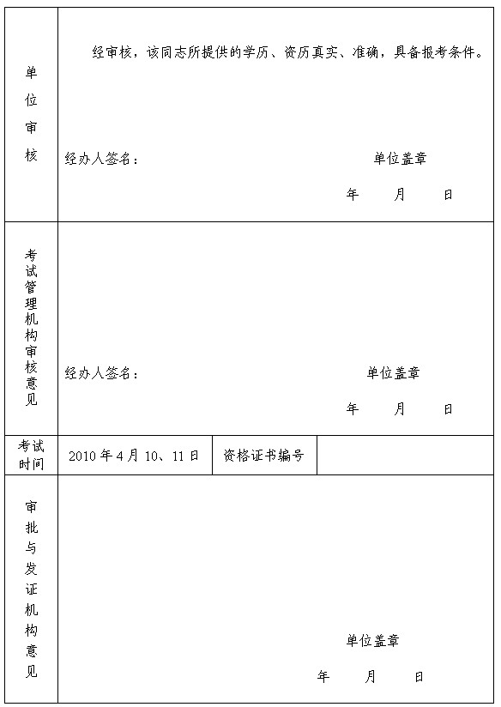
注：1．单位审核栏内，经办人不签名（盖章），不予受理。
2．审批与发证机构意见栏由省人事考试局填写。
3．考试合格后，考生应将此表交回单位存入个人档案中。
附件3
2010年度投资建设项目管理师职业
水平考试科目及其代码对应表

类别 | 级别 | 专 业 |  | 科 目
类别 | 级别 | 代码 | 名 称 | 代码 | 名 称
37.  投资建设项目  管理师 | 4.  考4科 | 01 | 投资建设项目 管理师 | 1 | 宏观经济政策
 |  |  |  | 2 | 投资建设项目决策
 |  |  |  | 3 | 投资建设项目组织
 |  |  |  | 4 | 投资建设项目实施
说明：
1．考生在网上报名时，应对应上表级别与专业代码“填表”。
2．上表内容与现用全国统一的《人事考试管理信息系统（PTMIS）》对应一致

附件4
2010年度投资建设项目管理师
职业水平考试报名汇总表

报考科目数 | 报考人数 | 金 额
报考一科（65元/人）
报考二科（130元/人）
报考三科（195元/人）
报考四科（260元/人）
合 计

联系人： 电话： 单位：

材料审核员签名：
汇总录入员签名：
收 款 员 签 名：

